
L2_3.6 Volleyball – Inhalte entfernen

(I) Problemstellung
Die Namen aller Volleyballspieler des Sportvereins Mühlberger SC sind im Array kader erfasst.
kader = ["Armin", "Batu", "Kai", "Sven", "Paul", "Milan", "Goran", "Chris", "Nico",
"Dennis", "Emin", "Luca"]
Mit Hilfe der Software soll es möglich sein, nach der Eingabe eines Spielernamens diesen Spieler aus dem Array zu entfernen. Wird der Spieler nicht gefunden, soll die Meldung 'Spieler nicht gefunden. Programmende!' ausgeben werden.
Verwenden Sie für die Implementierung Ihrer Lösung die Datei L2_3_6_vorlage_volleyball_spieler
_entfernen.py, die Ihnen im Ordner Aufgaben/Vorlagen in digitaler Form vorliegt.
Speichern Sie Ihre Lösung in Ihrem Ergebnisordner unter dem Namen L2_3_6_volleyball_spieler_entfernen.py.

(II) Problemanalyse
- Welche Ausgabedaten will man erhalten?
Array nach dem Entfernen eines Spielernamens

- Welche Eingabedaten werden zur Bearbeitung benötigt?
Spielername

- Welche Eigenschaften haben die Eingabe-, Verarbeitungs- und Ausgabedaten? (Variablenliste)
Bedeutung | Typ/Struktur | Variable/Größe
Anzahl der Elemente des Arrays kader | Ganzzahl | laenge
Name des zu entfernenden Spielers | Zeichenkette | spielername
Merker für Suchergebnis | Boolean | gefunden
Index des gefundenen Eintrags | Ganzzahl | idx_spieler

- Gewünschter Ablauf des Programms mit Beispieldaten:
Spieler aus dem Kader entfernen
Eingabe | Spieler aus dem Kader entfernen  Spielername: Kai
Ausgabe | Neuer Mannschaftskader:  ['Armin', 'Batu', 'Sven', 'Paul', 'Milan', 'Goran', 'Chris', …, 'Luca', '']

Spieler im Kader nicht gefunden
Eingabe | Spieler aus dem Kader entfernen  Spielername: Hans
Ausgabe | Spieler nicht gefunden. Programmende!

- Verarbeitung
- Spieler im Array kader suchen.
  - WENN gefunden, DANN Index des Spielers speichern (idx_spieler) und Variable gefunden auf True setzten.
- WENN gefunden ist True, DANN Lösung durchführen:
  - Eintrag an der Stelle idx_spieler bis an das Ende des Arrays tauschen.
  - Letzter Eintrag mit einem leeren Text (Anführungszeichen, Schlusszeichen) überschreiben.
- SONST Ausgabe, dass Spieler nicht gefunden wurde.

(III) Struktogramm
Das Array kader und die Funktion zeige_kader() sind bereits implementiert!
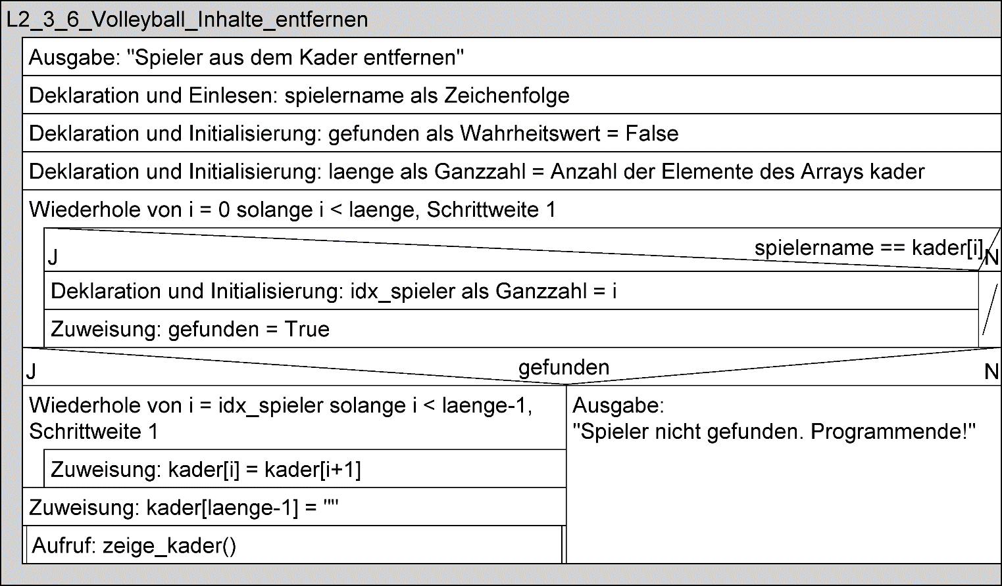

(IV) Programmcode (Python-Code)

kader = ["Armin", "Batu", "Kai", "Sven", "Paul", "Milan", "Goran", "Chris","Nico", "Dennis", "Emin", "Luca"]

def zeige_kader():
print("Neuer Mannschaftskader:")
print(kader)

#Programmablauf
print("Spieler aus dem Kader entfernen")
spielername = input("Spielername: ")
gefunden = False
laenge = len(kader)

for i in range(len(kader)):
if spielername == kader[i]:
idx_spieler = i
gefunden = True

if gefunden:
for i in range(idx_spieler, laenge-1):
kader[i] = kader[i+1]
kader[laenge-1] = ""
zeige_kader()

else:
print("Spieler nicht gefunden. Programmende!")

